Краткосрочный познавательно-исследовательский проект «Огород на подоконнике»
Задачи проекта: познакомить детей с растениями, которые можно вырастить на огороде и на клумбе, осуществлять выращивание рассады на подоконнике, проследить рост растений от семени до ростка, познакомить со способами ухода (полив, рыхление), а также расширять знания детей об условиях благоприятного роста растений.
Воспитывать желание добиваться конечного результата, развивать трудовые умения, способствовать участию, в общем, для всех деле.
Сроки проекта: 02.03-02.04. 2021
Участники: Дети подготовительной к школе группы
Уголок живой природы в детском саду необходим для наглядно-действенного ознакомления детей с природой. Наличие в нем растений, за которыми дети будут ухаживать, помогает формированию у дошкольников конкретных представлений, воспитанию наблюдательности, трудолюбия.
В группе на окне можно вырастить: лук на перо, редис, салат, петрушку, молодую зелень овса, томаты, фасоль, цветы для клумб (бархатцы, астры и др.)
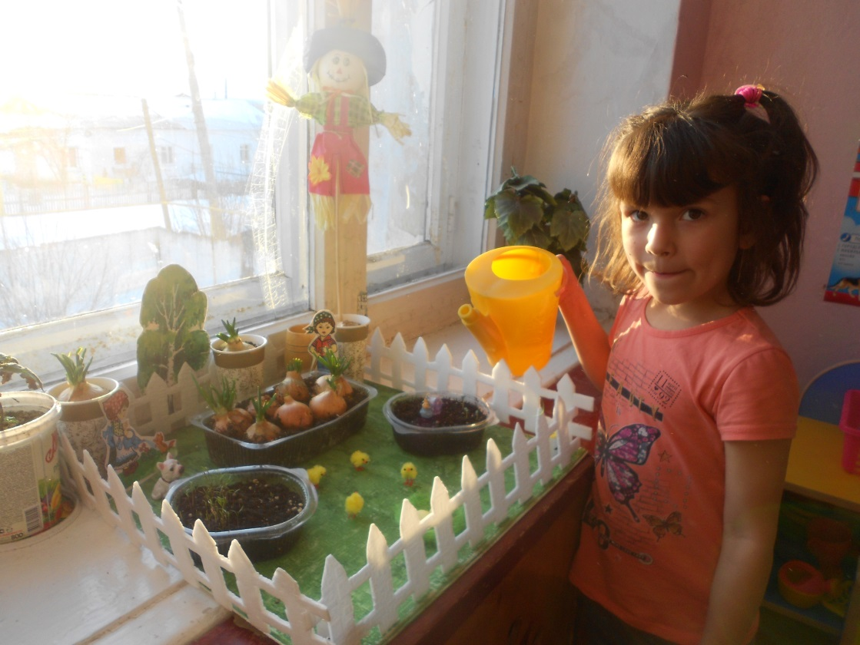
Этапы работы
Подготовка к посадке
Ознакомительные беседы о тех растениях, которые можно вырастить на подоконнике. Подбор семян и луковиц. Подготовка грунта и инвентаря (контейнеры, лейки, грабельки, палочки для рыхления и т.п.)
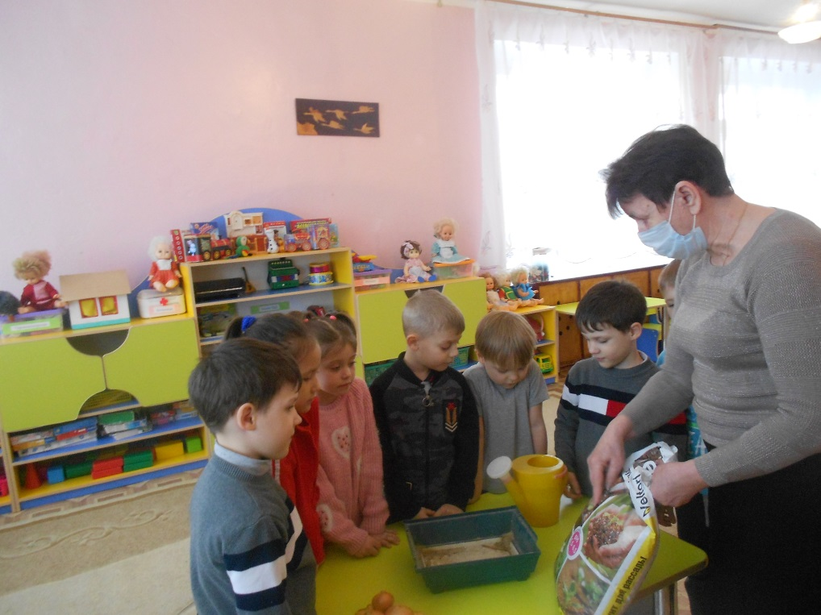
Посадка растений
2 марта дети совместно с воспитателем посадили лук на перо, петрушку, укроп сорта «Салют» и семена бархатцев.
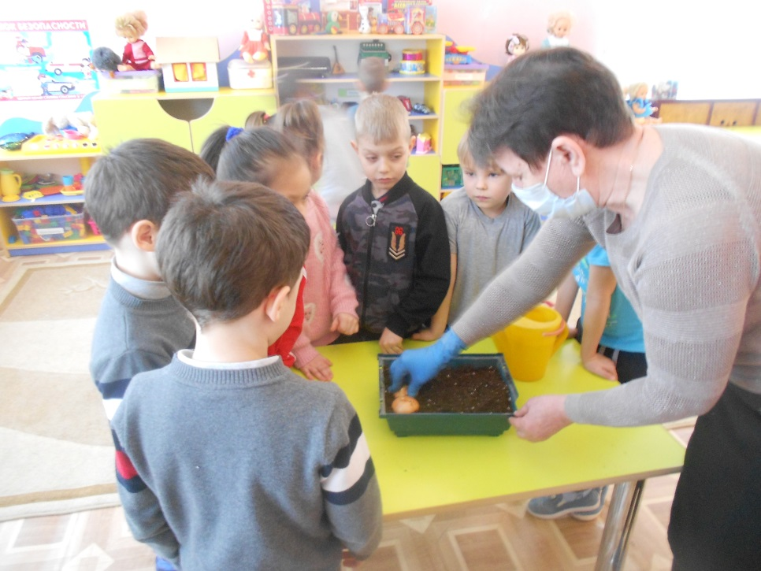
Наблюдение за растениями
Через 5 дней появилось перо репчатого лука. Он быстро прибавлял в росте и достиг 15 см через 8 дней. Еще через несколько дней получен первый урожай, который дети с удовольствием ели на обед.
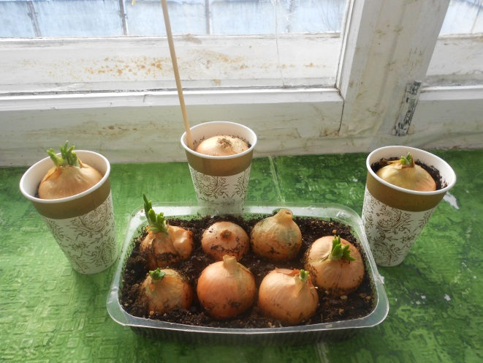
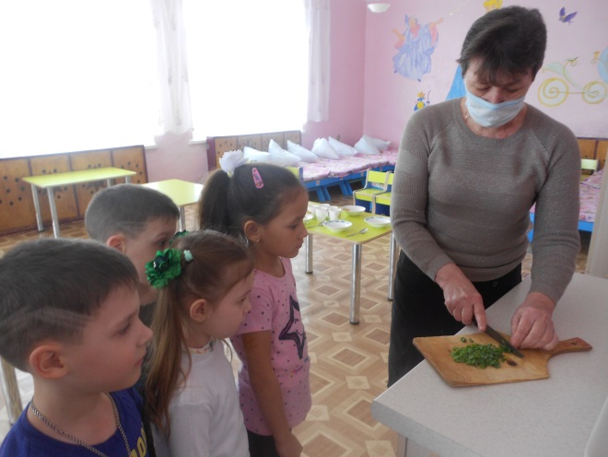
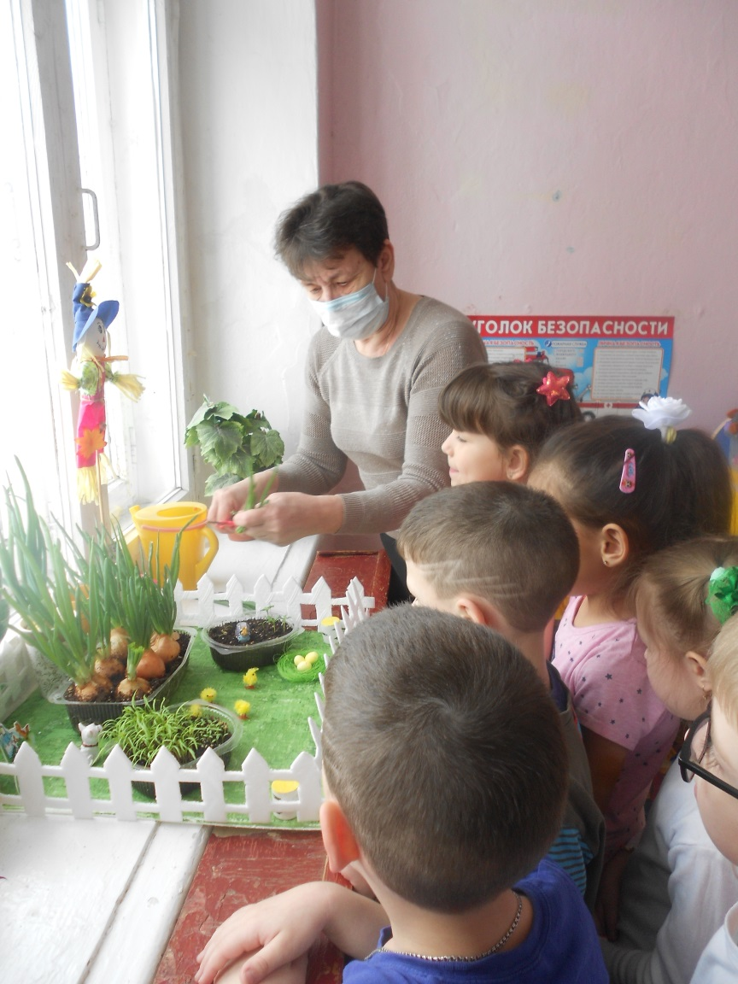

Укроп сорта «Салют» взошел 9 марта (на 6 сутки)
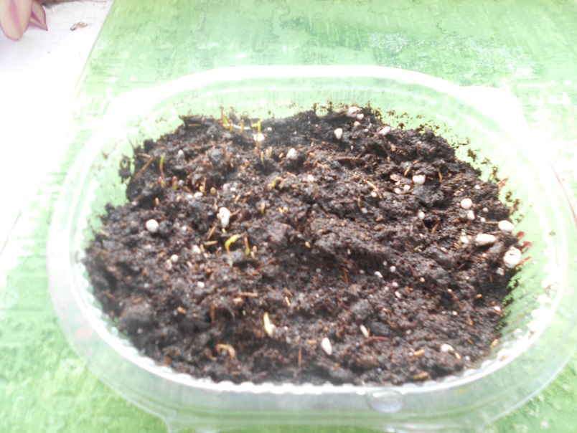
После взошли бархатцы. И самой последней взошла петрушка.
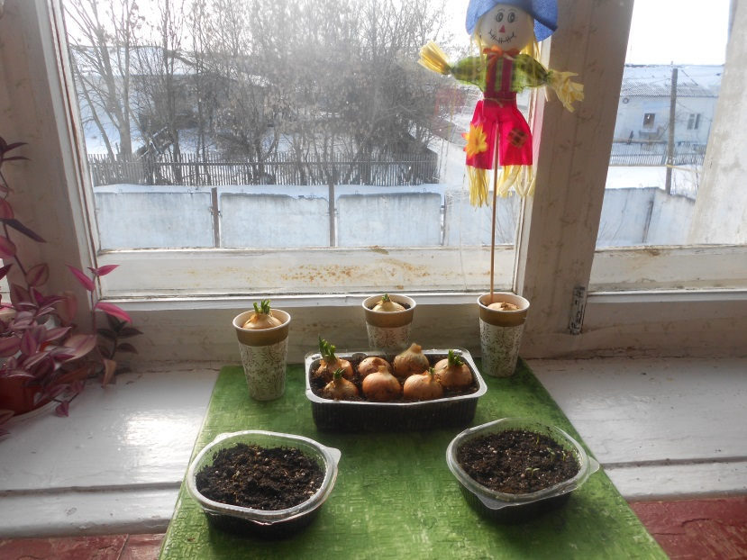
В ходе наблюдений ребята усвоили, что растения необходимо поливать регулярно, не допускать сильного пересыхания почвы, следить за ее влажностью. Вода для полива должна быть комнатной температуры. Следить за тем, чтобы не было сквозняков, так как все растения теплолюбивы и не переносят холод.
Следующий важный момент-рыхление почвы. Данный процесс требует аккуратности и осторожности, т.к. легко можно повредить растение.
Результаты проекта: Работая по данному проекту, мы обобщили и расширили знания и представления дошкольников о том, как следует ухаживать за растениями в комнатных условиях. Познакомили со всеми необходимыми условиями для роста и развития растений; научили бережно ухаживать за рассадой, отмечать изменения в росте и развитии растений, обогатили словарный запас детей; получили массу положительных эмоций, от проделанной общей работы. Постарались сделать нашу группу чуть ближе к живой природе, создав атмосферу весеннего настроения.

